附件一 評分標準項目說明
一、工期（20%）
(一) 補助計畫之完工比例 [10%]
計算方式： 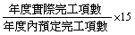
受補助機關應附佐證資料：各該工程結算驗收證明書影本，或其他足茲證明該工程已於年度內完工資料（如施工進度已達100%之施工日報表影本等）。
(二) 補助計畫之年度實際施工進度平均數 [5%]
計算方式： 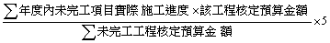
受補助機關應附佐證資料：年度內未完工項目12月31日之施工日報表影本。
(三) 補助計畫之未註銷比例 [5%]
計算方式： 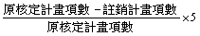
二、預算執行（30%）
(一) 核定年度可支用預算之達成率 [15%]
計算方式： 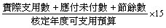
受補助機關應附佐證資料：預算執行調查表（應經受補助機關主（會）計單位審核）
(二) 核定年度可支用預算扣除節餘數後之實際支用比 [10%]
計算方式： 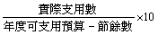
受補助機關應附佐證資料：預算執行調查表（應經受補助機關主（會）計單位審核）
三、施工品質（20%）
(一) 施工查核成績平均數 [10%]
計算方式：以本會施工查核小組查核平均成績 × 10%
(二) 施工查核缺失改善完妥率 [10%]
計算方式： 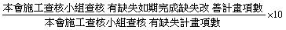
四、管考作為及查核機制（15%）
(一) 地方政府依管考作業規定辦理實地查證（督導）情形 [5%]
計算方式：由本會依受補助機關書面說明年度督導計畫執行情形作為評定。
(二) 地方政府依查核計畫實際辦理查核之比例 [5%]
計算方式： 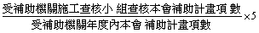
受補助機關應附佐證資料：施工查核紀錄影本資料。
(三) 機關首長重視程度 [5%]
計算方式：由本會依受補助機關出席會議情形評定。
五、行政作業（15%）
(一) 週期性管考報表填報情形 [5%]
計算方式：由本會依受補助機關填列行政院工程會標案管理系統資料詳實度評定。
(二) 本會工程管理系統上網填報之完整度 [10%]
計算方式：
(１) 各月完整度計算： 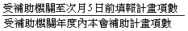
(２) 評分計算方式： 